Université du Québec à Montréal

TP 1
Analyse

Remis à
Benoit Labrecque

INF 5180-40

Hiver 2005

Yann Bourdeau
BOUY06097202
Francis Goyer
GOYF14037303
Table des matières
1. Analyse 3
1.1 Deux cas d’utilisations 3
1.2 Diagramme du modèle conceptuel de données UML 4
1.3 Glossaire 5

Analyse

Deux cas d’utilisations

Nom : AjoutAchatSouhaitable.
Description Courte : Ajout de produit dans une « wish list ».
Type : Écran interactif.
Description : Ce cas d’utilisation est déclenché par le client. Le client peut ajouter des produits à une « wish list ». Le client peut ainsi conserver une liste de produits qu’il aimerait achetés. La « wish list » contient l’identifiant du client et l’identifiant du produit pour chaque produit ajouté.
Exceptions : Une exception est levée si
- Le produit pour un client est déjà dans la liste.
- L’identifiant du produit n’existe pas.
- L’identifiant du client n’existe pas.

Nom : ConsulterArticleSpecial.
Description Courte : Consultation de la liste d’articles en spécial.
Type : Écran interactif.
Description : Ce cas d’utilisation est déclenché par le client. À l’invocation de l’écran, la liste des articles en spécial est affichée. Les informations pour chaque article en spécial sont affichées, en plus du rabais.

Diagramme du modèle conceptuel de données UML
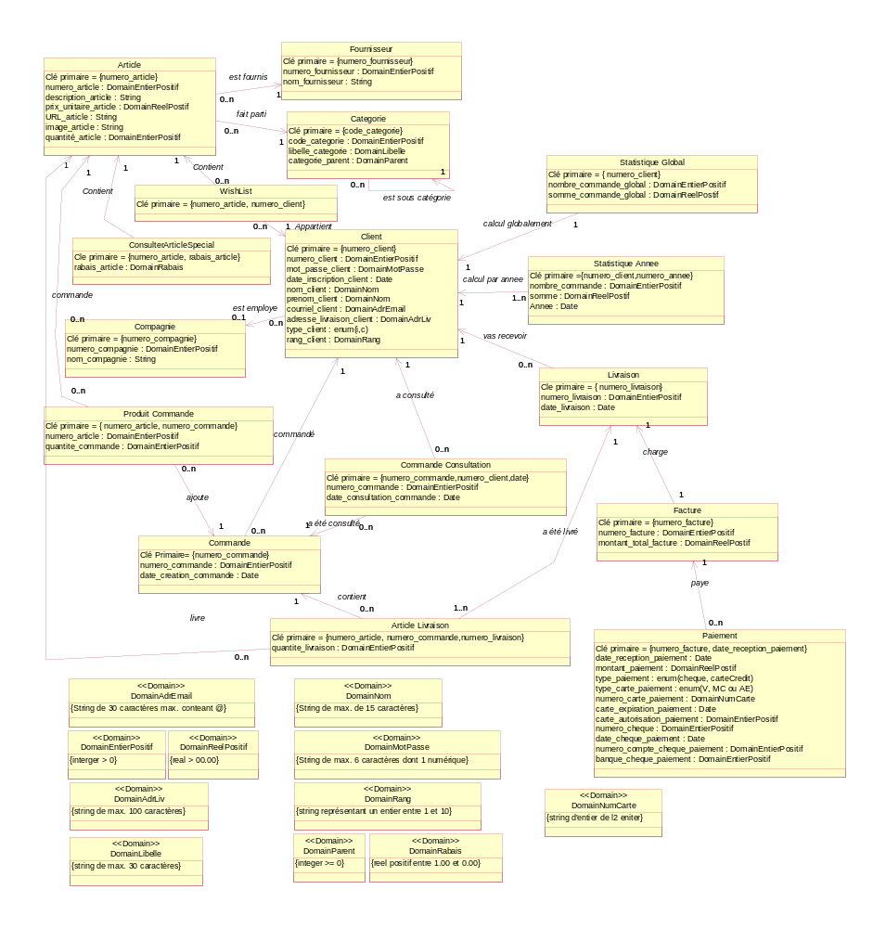

Glossaire

Article
Cette table contient la définition des articles disponibles sur le site. Le numéro d’article est unique, donc il ne peut pas exister deux articles avec le même numéro.

numéro_article : Identifiant unique d’article. Ce champ est composé d’un entier positif.
description_article : Description de l’article. Ce champ est composé d’une chaîne de caractères.
prix_unitaire_article : prix unitaire de vente de l’article. Ce champ est composé d’un nombre décimal avec deux chiffres après la virgule.
URL_article : Lien sur un site web qui contient de l’information plus détaillé de l’article. Ce champ est composé d’une chaîne de caractères.
image_article: Contient image de type « .jpg » de l’article. Ce champ est composé d’un «BLOB», il est optionnel.
quantite_article : Quantité en stock de l’article. Ce champ est un entier positif.

Fournisseur
Cette table contient la liste des fournisseurs du magasin. Le numéro de fournisseur est unique, il ne peut pas exister deux fournisseurs avec le même numéro.

numero_fournisseur : Identifiant unique du fournisseur. Ce champ est composé d’un entier positif.
nom_fournisseur : Nom du fournisseur. Ce champ est composé d’une chaîne de caractères.

Catégorie
Cette table contient la liste des catégories d’article. Le numéro de catégorie est unique, il ne peut pas exister deux catégories avec le même numéro.

code_catégorie : Identifiant unique d’une catégorie. Ce champ est composé d’un entier positif.
libellé_catégorie : Libellé d’une catégorie. Ce champ est composé d’une chaîne de caractères qui a un maximum de 30 caractères.
catégorie_parent : Identifiant de la catégorie parent de la catégorie courant. Ce champ est composé d’un entier positif. Ce champ peut être mit à nul, si la catégorie courante n’a pas de catégorie parente.

Wishlist
Cette table contient la liste des articles que le client désire acheter ultérieurement.

Compagnie
Cette table contient la liste des compagnies. Le numéro de compagnie est unique, il ne peut pas exister deux compagnies avec le même numéro.

numéro_compagnie : Identifiant unique de la compagnie. Ce champ est composé d’un entier positif.
nom_compagnie : Nom de la compagnie. Ce champ est composé d’une chaîne de caractères.

Client
Cette table contient la liste des clients du magasin. Le numéro du client est unique, il ne peut pas exister deux clients avec le même numéro.

numéro_client : Identifiant unique de client. Ce champ est composé d’un entier positif.
mot_passe_client : Contient le mot de passe du client. Ce champ est composé d’une chaîne de caractères. Il doit contenir au maximum 6 caractères dont un caractère non alphabétique.
date_inscription_client : Date et heure d’inscription du client au système. Ce champ est composé d’une date.
nom_client : Contient le nom du client. Ce champ est composé d’une chaîne de caractères. La taille de la chaîne est limitée à quinze caractères alphabétiques.
prenom_client : Contient le prénom du client. Ce champ est composé d’une chaîne de caractères. La taille de la chaîne est limitée à quinze caractères alphabétiques.
courriel_client : Contient l’adresse courriel du client. Ce champ est composé d’une chaîne de caractères. La taille de la chaîne est limitée à 30 caractères et doit contenir le caractère arobase (@).
adresse_livraison_client : Contient l’adresse de livraison du client. Ce champ est composé d’une chaîne de caractères. La taille de la chaîne est limitée à 100 caractères.
type_client : Contient le type de client. Le client peut être de type corporatif ou de type individuel. Le domaine de ce champ est donc «I» ou «C».
rang_client : Contient le rang du client. Ce champ est composé d’un entier positif d’une valeur entre 1 et 10.

Statistique Global
Cette table contient les statistiques globales, c’est à dire qu’elle englobe toutes les statistiques pour chaque client.

nombre_commande_global : Indique le nombre de commande que le client a effectué depuis qu’il existe dans le système. Ce champ est composé d’un entier positif.
somme_commande_global : Indique la somme de toutes les commandes effectuées par le client. Ce champ est composé d’un réel positif.

Statistique Année
Cette table contient les statistiques d’un client pour chaque année.

nombre_commande : Indique le nombre de commandes que le client a effectué pour l’année spécifiée dans le champs année. Ce champ est composé d’un entier positif.
somme : Indique la somme des commandes que le client a effectué pour l’année spécifiée dans le champs année. Ce champ est composé d’un réel positif.
année : Indique l’année des statistiques. Ce champ est composé d’une date.

Livraison
Cette table contient les informations sur la livraison.

numero_livraison : Indique le numéro de la livraison. Cet identifiant unique es composé d’entier positif.
date_livarison : Indique la date prévue de livraison.

Produit Commande
Cette table contient les informations sur une commande, c'est-à-dire le numéro d’article et la quantité commandée.

numero_article : Identifiant unique d’article. Ce champ est composé d’un entier positif.
quantite_commande : Quantité de l’article commandée. Ce champ est un entier positif.

Commande Consultation
Cette table contient les informations sur les commandes d’un client. Celui-ci peut consulter ces commandes à partir du numéro de commande de la date de la commande. Le client n’a accès qu’à ses commandes.

numero_commande : Identifiant unique d’article. Ce champ est composé d’un entier positif.
date_consultation_commande : Indique la date de l’enregistrement de la commande.

Commande
Cette table contient les informations sur une commande effectuée par un client.

numero_commande : Identifiant unique d’article. Ce champ est composé d’un entier positif.
date_creation_commande : Indique la date de l’enregistrement de la commande.

Article Livraison
Cette table contient les informations sur seulement les articles livrés et non ceux commandés.

quantite_livraison : Identifie le nombre d’article livré. Ce champ est composé d’un entier positif.

Facture
Cette table contient la liste des informations sur une facture client, c’est-à-dire son numéro et le montant total de la facture.

numero_facture : Identifiant unique du numéro de facture. Ce champ est composé d’un entier positif.
montant_total_facture : Indique le montant total de la facture. Ce champ est composé d’un réel positif.

Paiement
Cette table contient la liste d’informations sur le mode de paiement.

date_reception_paiement : Identifie la date de réception du paiement.
montant_paiement : Indique le montant total du paiement. Ce champ est composé d’un réel positif.
type_paiement : Identifie si le paiement est fait par chèque ou par carte de crédit.
type_carte_paiement : Indique le type de carte de crédit utilisé. Un type de donnée énumératif est utilisé. On utilise « V » pour Visa, « MC » pour Master Card et « AE » pour American Express.
numero_carte_paiement : Indique le numéro de la carte de crédit (chaîne de caractères de 12 chiffres).
carte_expiration_paiement : Indique la date (mois et année) d’expiration de la carte de crédit utilisé.
carte_autorisation_paiement : Indique le numéro d’autorisation de paiement. Ce champ est composé d’un entier positif.
numero_cheque : Indique le numéro du chèque utilisé pour le paiement. Ce champ est composé d’un entier positif.
date_cheque_paiement : Indique la date du chèque pour le paiement.
numero_compte_cheque_paiement: Indique le numéro de compte associé au chèque pour le paiement. Ce champ est composé d’un entier positif.
banque_cheque_paiement : Indique l’identifiant de la banque. Cet identifiant est un entier positif.

